***Консультация для родителей***

***Кризис трех лет***

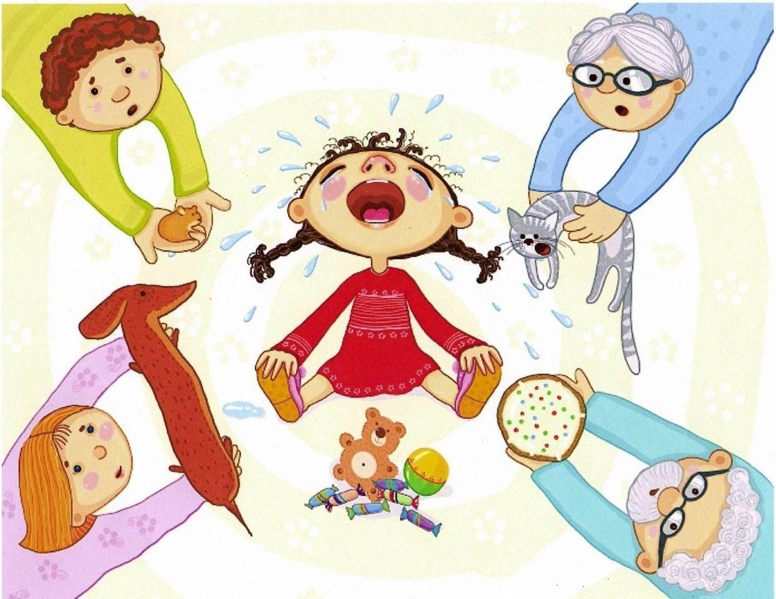

***Кризис трёх лет****— возрастной кризис, возникающий при переходе от раннего возраста к дошкольному. Это этап взросления малыша, граница между ранним и дошкольным детством.*

*Трехлетний ребенок переживает становление маленькой личности. Этот этап болезненно переживает не только он сам, но и родители, которые теряются в догадках, чем помочь своему чаду в этой ситуации. И хотя капризы трехлеток часто выводят родителей из себя, этот период обязательно должен быть в жизни вашего ребенка, ведь именно в трехлетнем возрасте в ребенке возникает стремление к самостоятельности и проявлению силы воли. Отсутствие кризиса трех лет может быть сигналом задержки развития ребенка, поэтому встречайте этот возраст с радостью: малыш становится самостоятельным.*

*На этапе кризиса трех лет важно поймать золотую серединку между вседозволенностью и тотальным запрещением всего.*

***Некоторые симптомы кризиса трёх лет****:*

* ***Негативизм****.  Ребёнок отказывается делать что-то, все слова окружающих воспринимаются отрицательно, распоряжения и советы выполняются наоборот.*
* ***Строптивость****. Ребёнок протестует против образа жизни.*
* ***Упрямство****. Ребёнок принимает решение и настаивает на нём, ему предлагают интересную альтернативу — он стоит на своём.*
* ***Своеволие****. Ребёнок стремится всё делать самостоятельно, получается не всегда.*
* ***Бунт****. Если что-то решают или делают за ребёнка, он проявляет бурный протест.*
* ***Обесценивание****. Во время кризиса меняется отношение малыша к любимым игрушкам, людям. Он рвёт книги, ломает игрушки, обзывается, кусается.*
* ***Деспотизм****.  Пытается заставить взрослых делать то, что хочет.*

***Как правило, кризис трёх лет разрешается к 4 годам****. Уже в возрасте 3,5 года поведение становится стабильным, истерики и приступы негативизма прекращаются.*

***Задача родителей****— помочь ребёнку пройти этот период мягко и с пользой. Для этого рекомендуется уважать и поощрять стремление к самостоятельности, принятию решений, достижению желаемого.*

***Кризис трёхлетнего возраста часто сопровождается таким неприятным явлением, как истерика. Ребёнок может устроить ее где угодно: в магазине, на улице и даже дома.***

***Родителям важно знать, что делать в такой ситуации:***

1. ***Истерика – это потеря связи с реальностью. Ребёнок впадает в состояние аффекта и не способен контролировать свое поведение. Поэтому не пытайтесь в этот момент ругать его или требовать прекратить так себя вести.***
2. ***Прежде чем разговаривать с ребёнком, отрегулируйте собственное эмоциональное состояние. Сделайте глубокий вдох, почувствуйте, как ваши ноги крепко стоят на земле. Оцените, готовы ли вы сейчас помочь ребёнку.***
3. ***Если истерика случилась вне дома, отведите ребёнка в спокойное место. Можно присесть рядом с малышом на корточки и обнять его.***
4. ***Говорите с ребёнком спокойным тоном, не повышая голоса. Не оценивайте и не ругайте его. Просто помогите ему сориентироваться в том, что произошло: «Ты плачешь. Ты расстроен, что я не купила тебе игрушку».***
5. ***После того как ребёнок будет готов к диалогу, постарайтесь отвлечь его внимание на что-нибудь приятное.***
6. ***Предвосхищайте события. Если уверены, что в магазине игрушек ребёнок обязательно устроит истерику, лучше не ходите туда с ним или заранее договоритесь, что там ему купите.***



Помочь справиться с кризисом трех лет и направить воспитание малыша в нужное русло помогут сюжетные игры, а так же родительское **терпение, понимание, творчество, игры и, конечно же, чувство юмора.**

*Игры, направленные на преодоление кризиса трех лет*

* *Посадите за стол любимого игрушечного друга малыша. Пусть он постоянно ведет себя неправильно. Вместе воспитывайте из него приличного ребенка. Уложите его спать. Возьмите с собой на прогулку. Вместе разбирайте поведение шалуна – что он делает неправильно и почему так делать не надо. Пусть малыш учится отличать хорошее поведение от плохого. Беря на себя роль «воспитателя» в игре, малыш и в жизни будет вести себя соответствующе.*
* *Сочиняйте с ребенком сказки. В возрасте трех лет малыши любят фантазировать. Пусть в сказках будут воспитательные моменты. Узнавайте вместе друг друга.*
* *Придумайте малышу «очень важное дело» – готовку еды для кукол, постройку дома, создание новой картины. Пусть малыш проявляет свою самостоятельность в игре, не стоит прерывать его своими советами.*
* *Игра в магазин. Ребенку отведите роль продавца, а родители или старшие дети – покупатели. Когда малыш продает что-нибудь, ему тяжело расставаться с вещью, отдавать кому-то свое. Со временем он поймет, что вещь ему вернут назад, и будет просить поиграть с ним в эту игру еще раз. Если ваш ребенок часто устраивает истерики в супермаркетах, отправьте к нему в магазин куклу-маму и куклу-дочку. Пусть дочка устроит скандал, успокаивайте бунтующую куклу вместе с малышом.*

***Желаем Успехов!!!***